采购项目技术、服务、政府采购合同内容条款及其他商务要求

序号 | 品目名称 | 技术参数要求 |  |  | 数量 | 单位 | 示例图
1 | 钢筋混凝土六面体 | ▲1.规格：六面体体积为1m³；  ▲2.抗压强度：≥C20（MPa）；  ▲3.材质：钢筋混凝土，六面体中预埋φ18#的圆钢拉钩1个。 |  |  | 790 | 个 | 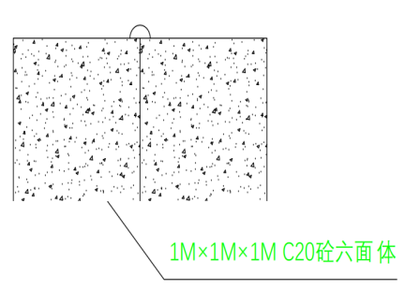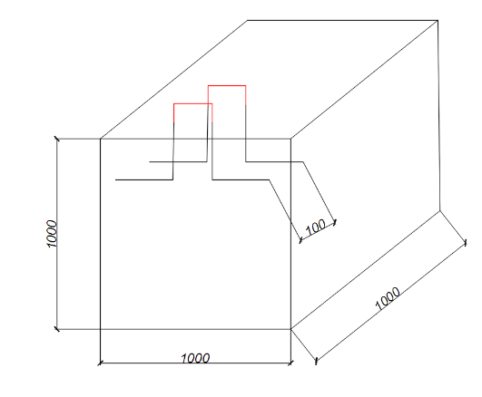  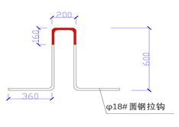
一、采购内容及技术参数

注：1、以上技术要求为本项目最低要求。
2、为确保参数真实性，供应商在交货时须提供第三方检验检测机构出具的钢筋混凝土抗压强度C20（MPa）和φ18#的圆钢的检验检测报告（谈判时提供第三方检验检测机构出具的钢筋混凝土抗压强度C20（MPa）和φ18#的圆钢的检验检测报告或承诺函原件并加盖公章，未提供则视为无效响应）。

二、商务要求（实质性要求）
1、服务期限：2021年4月～6月内完成交货并通过验收。
2、供货地点：成都市新津区水务局。
3、付款方式：全部货物交付完成并验收合格，采购人收到供应商提供的有效票据后按照合同约定一次性支付全部价款。
4、质保期：竣工验收后一年。
售后服务：接采购人通知后30分钟内响应，2小时内到达现场，24小时内处理完毕。若再24小时内仍未能有效解决，成交供应商须免费提供同档次的货物予采购人临时使用。
5、其他要求：
5.1货物在现场的保管由成交供应商负责，直至项目验收完毕。
5.2货物在验收时必须提供清单，按清单验收货物。
6、验收标准及要求：为保证采购需求科学合理、符合实际,严禁豪华、重复、无用采购发生,根据《财政部关于进一步加强政府采购需求和履约验收管理的指导意见》(财库[2016]205号)并参照《四川省政府采购项目需求论证和履约验收管理办法》(川财采(2015)32号)文件的规定的要求进行验收。
三、确定成交供应商办法
1、本次谈判活动遵循公平、公正、审慎的原则进行。谈判小组对最后报价进行评审，根据国家扶持小型和微型企业发展政策和支持监狱企业发展，对最后报价中的小型、微型和监狱企业、残疾人福利单位产品价格给予10%的扣除，用扣除后的价格参与评审。本项目采购的产品属于品目清单范围的，依据国家确定的认证机构出具的、处于有效期之内的节能产品、环境标志产品认证证书，对获得证书的产品实施政府优先采购或强制采购（提供产品认证证书复印件并加盖投标人单位公章）。

